Tomcat port設定

參考文件

通常會把8080改為80

8443改為443

# 關閉tomcat(shutdown port)

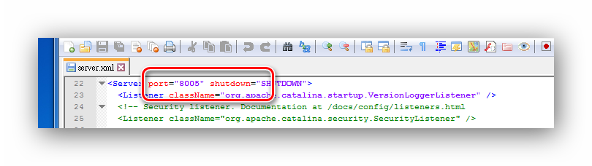

# 把HTTP導向HTTPS

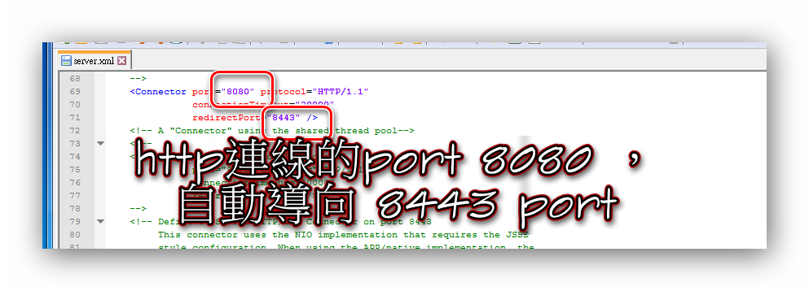

# 配置SSL key

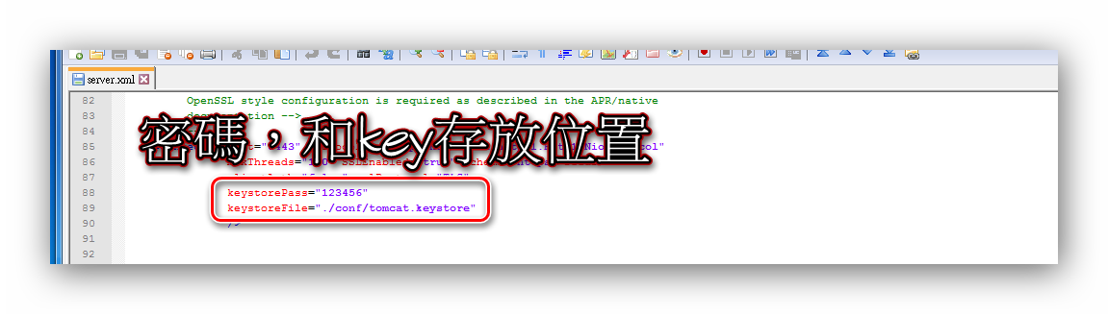

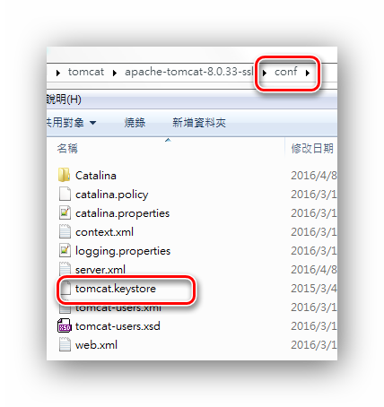

# AJP1.3是定向包協議(二進制格式)

